**中山市新顺翔电器制造有限公司**

**红酒柜、消毒柜、家用电器等**

**产品配件1200万件扩建项目**

**公众参与说明**

中山市新顺翔电器制造有限公司

编制时间：2025年5月

**目 录**

1 概述 1

2 首次环境影响评价信息公开情况 2

2.1 公开内容及日期 2

2.2 公开方式 2

2.3 公众意见情况 3

3 征求意见稿公示情况 3

3.1 公示内容及时限 3

3.2 公示方式 4

3.3 查阅情况 9

3.4 公众提出意见情况 9

4 其他公众参与情况 9

5 公众参与处理情况 10

5.1 公众意见概述和分析 10

5.2 公众意见采纳情况 10

5.3 公众意见未采纳情况 10

6 报批前公开情况 10

6.1 公开内容及日期 10

6.2 公开方式 10

7其他 12

8 诚信承诺 13

## 1 概述

根据《环境影响评价公众参与办法》（生态环境部部令第4号）等法律法规的规定，在编制环境影响报告书的过程中，建设单位应当依照规定，公开有关环境影响评价的信息，征求公众意见。建设单位可以采取以下一种或者多种方式发布信息公告：

①通过网络平台公开；

②通过建设项目所在地公众易于接触的报纸公开；

③通过在建设项目所在地公众易于知悉的场所张贴公告。

依照上述信息发布要求，结合本项目自身特点及项目周围的环境情况，本次公众参与采用网络发布公示信息、登报公示、现场张贴公告等形式，开展公众参与调查。

目前，本项目的公众参与进行三个阶段的公示：

（1）第一阶段：首次环境影响评价信息公开，公示时间为2024年10月15日。建设单位确定评价单位并签订委托书后7天内，在中山市美斯环保节能技术有限公司网站以公告的形式告知该项目的基本情况、建设单位和评价机构的名称、联系方式等，向广大公众征求意见。

（2）第二阶段：征求意见稿公示，公示时间为2025年4月11日至2025年4月24日，共10个工作日。在环评报告征求意见稿编制完成后，在中山市美斯环保节能技术有限公司网站公示，同时在项目厂区出入口、附近敏感点、民安村村委公告栏处，并于2025年4月11日、2022年4月14日在《南方都市报》上登报公示。

（3）第三阶段：报批前公示，公示时间为2025年5月9日。在中山市美斯环保节能技术有限公司网站公开拟报批的环境影响报告书全文和公众参与说明。

本项目的公众参与，分别在环评信息公告上公布了建设单位和环评单位联系方式（包括通信地址，联系电话，传真，电子邮箱等），并设专人负责受理公众意见反馈。三次公示阶段未收到公众对本项目的任何意见。

## 2 首次环境影响评价信息公开情况

2.1 公开内容及日期

建设单位于2024年10月15日在中山市美斯环保节能技术有限公司网站（网址：http://www.zsmshb.com/?p=2067）进行了首次环境影响评价信息公开，公示日期符合《环境影响评价公众参与办法》（生态环境部 部令第4号）的要求，即确定环境影响报告书编制单位后7个工作日内。首次公示向公众公告下列信息：

（1）建设项目情况概述；

（2）环境影响评价工作程序和主要工作内容；

（3）建设单位名称及联系方式；

（4）征求公众意见的范围和主要事项；

（5）公众提出意见的主要方式。

2.2 公开方式

#### 2.2.1 网络

1. 载体选取符合性分析

中山市美斯环保节能技术有限公司网站为中山市美斯环保节能技术有限公司官方网站，便于公众了解本项目情况并对本项目公开信息进行浏览及提出意见。

1. 网络公示时间、网址及截图

建设单位于2024年10月15日在中山市美斯环保节能技术有限公司网站（网址： http://www.zsmshb.com/?p=2067）进行了首次环境影响评价信息公开，公示截图见图2-1。

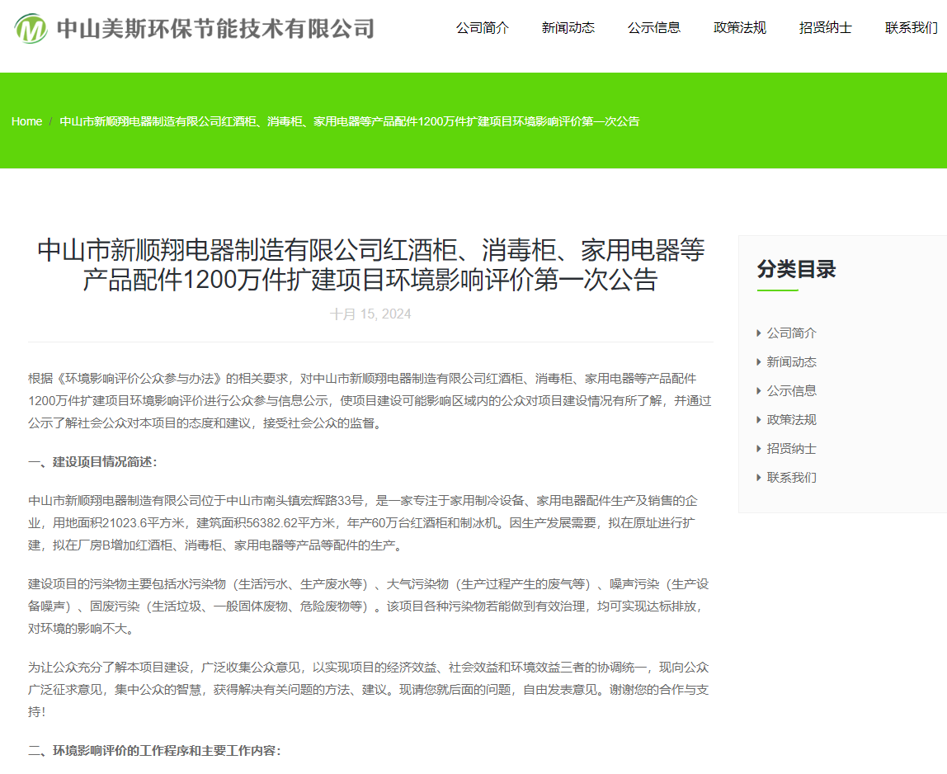

**图2-1 首次环境影响评价信息网络公示截图**

2.3 公众意见情况

在本项目环境影响报告书征求意见稿编制期间，未收到公众提出的与本项目环境影响评价的相关意见或建议。

## 3 征求意见稿公示情况

3.1 公示内容及时限

本项目环境影响报告书主要内容基本编制完成后，建设单位通过网络平台、报纸、现场张贴公告等方式进行了本项目征求意见稿的公示，公示时限为2025年4月11日至2025年4月24日（共10个工作日）。

征求意见稿公示的内容如下：

（1）建设项目情况简述；

（2）环境影响评价报告书征求意见稿全文的网络链接及查阅纸质报告书的方法和途径；

（3）征求意见的公众范围；

（4）公众意见表的网络链接；

（5）公众提出意见的方式和途径；

（6）公众提出意见的起止时间。

本项目征求意见稿公示的主要内容和时限符合《环境影响评价公众参与办法》（生态环境部 部令第4号）的相关要求。

3.2 公示方式

#### 3.2.1 网络

（1）载体选取符合性分析

中山市美斯环保节能技术有限公司网站为中山市美斯环保节能技术有限公司官方网站，便于公众了解本项目情况并对本项目公开信息进行浏览及提出意见。

（2）网络公示时间、网址及截图

建设单位于2025年4月11日至2025年4月24日在中山市美斯环保节能技术有限公司网站（网址：http://www.zsmshb.com/?p=2070）进行了征求意见稿的公示，并在同一页面设置了“建设项目环境影响评价公众意见表”的下载链接，方便公众下载查看和提出意见。

征求意见稿网络公示截图详见图3-1。

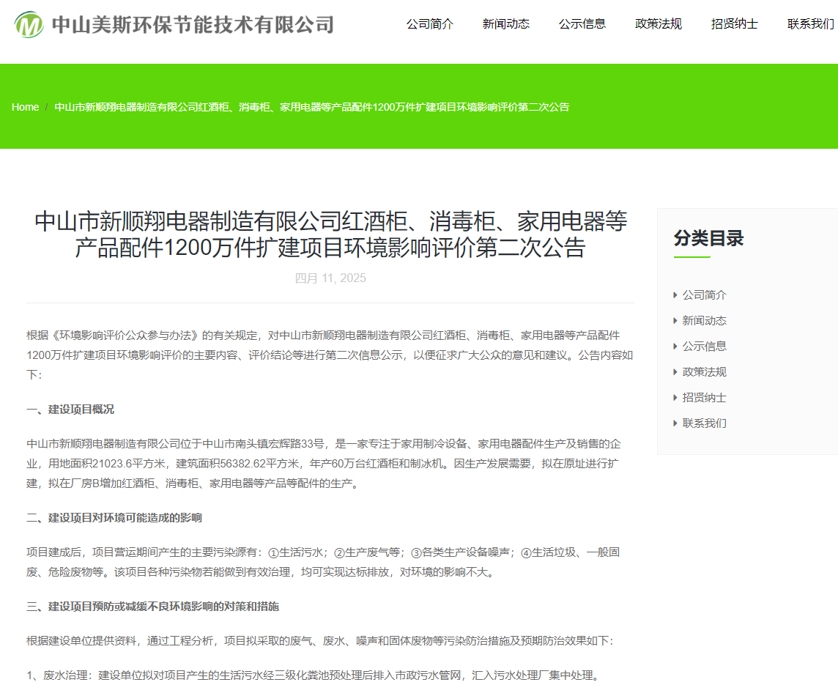

**图3-1 征求意见稿公示网络公示截图**

#### 3.2.2 报纸

1. 载体选取符合性分析

建设单位在《南方都市报》上登报进行征求意见稿的公示，南方都市报创刊于1997年，总部位于中国广州，是南方报业传媒集团系列报之一，主打广州、深圳两座中心城市，覆盖珠三角区域。经过25年的发展，南方都市报从一张“小报”壮大成长为中国都市类报纸的领军者、传统新闻信息生产机构向数据智库媒体转型的领跑者、中国报业最具影响力和最有价值的品牌之一。通过《南方都市报》对项目征求意见稿的登报公示，可以更快更广地将项目信息传播给群众，更加广泛地听取采纳群众意见。

（2）报纸名称、日期及照片

建设单位于2025年4月11日、2025年4月14日在《中山日报》上登报进行征求意见稿的公示，前后共在报纸上公示2次。

本项目征求意见稿报纸公示内容截图详见图3-2和图3-3。

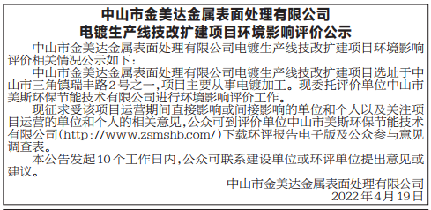

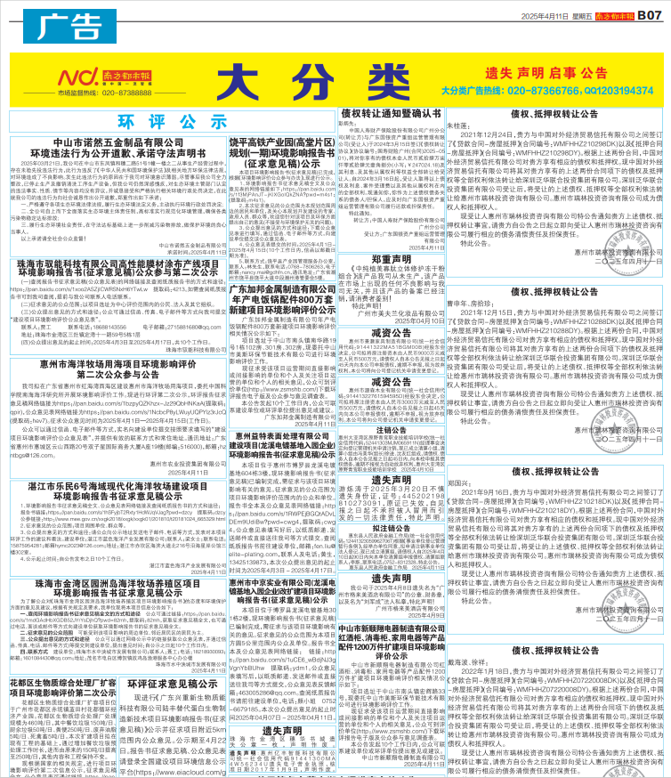

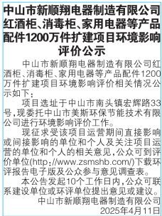

**图3-2 征求意见稿公示报纸公示内容截图（第一次）**

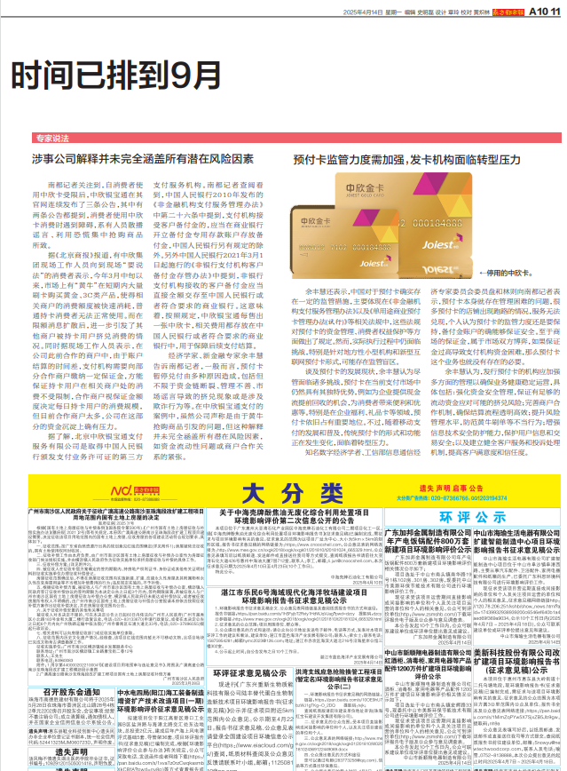

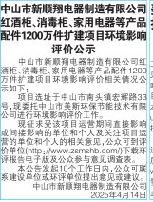

**图3-3 征求意见稿公示报纸公示内容截图（第二次）**

#### 3.2.3 张贴

1. 张贴区域选取符合性分析

本项目征求意见稿公示张贴在项目厂区出入口、附近敏感点、民安村村委公告栏等地张贴公告。公示张贴在显眼位置，方便群众阅读；民安村村委公告栏为周边居民了解周边信息主要地点之一，兴平苑为项目最近保护目标，在该处进行张贴公告可让更多群众了解本项目情况，让群众更加方便地对公示进行阅读。

（2）张贴的时间、地点及照片

建设单位于2025年4月11日至2025年4月24日共10个工作日在项目厂区出入口、附近敏感点高平村、民安村村委公告栏等张贴公告进行征求意见稿的公示。

本项目张贴公告现场照片详见图3-4。

|  |  |
| --- | --- |
|  |  |
| （1）项目厂区出入口 | |
|  |  |
| （2）民安村村委公告栏 | |
|  |  |
| （3）附近敏感点 | |
| **图3-4 公告现场照片（第二次公示）** | |

3.3 查阅情况

本项目征求意见稿公示期间，公众可通过联系建设单位或环评单位获取征求意见稿或网上自行下载（http://www.zsmshb.com/?p=2070），公众可通过填写公众意见表，并通过邮件、信函等方式反馈给建设单位或环评单位，公众意见表可网上自行下载，链接如下：（http://www.zsmshb.com/?p=2070）。

本项目征求意见稿公示期间，未收到公众关于本项目的反馈意见。

3.4 公众提出意见情况

在征求意见稿公示期间，未收到公众提出的与本项目环境影响评价相关的意见或建议。

## 4 其他公众参与情况

本项目在前两次公示期间未收到公众提出的与本项目环境影响评价相关的意见或建议，且本项目不属于“对环境影响方面公众质疑意见多的建设项目”，因此未进行深度公众参与。

## 5 公众参与处理情况

5.1 公众意见概述和分析

在本项目的“首次环境影响评价信息公开”和“征求意见稿公示”阶段，建设单位未收到公众提出的对该项目的意见或建议。

5.2 公众意见采纳情况

建设单位在两次公示期间未收到公众对该项目的意见或建议。

5.3 公众意见未采纳情况

建设单位在两次公示期间未收到公众对该项目的意见或建议。

## 6 报批前公开情况

## 7其他

建设单位已将各阶段信息公开文件进行了电子版和纸质版存档，具体如下：

（1）首次环境影响评价信息公开文件电子版、纸质版；

（2）首次环境影响评价信息公开网络截图电子版、彩印纸质版、网址信息；

（3）征求意见稿信息公开文件电子版、纸质版；

（4）征求意见稿网络截图电子版、彩印纸质版、网址信息；

（5）征求意见稿公开当日报纸；

（6）《中山市新顺翔电器制造有限公司红酒柜、消毒柜、家用电器等产品配件1200万件扩建项目环境影响报告书》（征求意见稿）电子版、纸质报告。

## 8 诚信承诺

我单位已按照《环境影响评价公众参与办法》要求，在中山市金美达金属表面处理有限公司电镀生产线技改扩建项目环境影响报告书编制阶段开展了公众参与工作，在环境影响报告书中充分采纳了公众提出的与环境影响相关的合理意见，对未采纳的意见按要求进行了说明，并按照要求编制了公众参与说明。

我单位承诺，本次提交的《中山市新顺翔电器制造有限公司红酒柜、消毒柜、家用电器等产品配件1200万件扩建项目环境影响评价公众参与说明》内容客观、真实，未包含依法不得公开的国家秘密、商业秘密、个人隐私。如存在弄虚作假、隐瞒欺骗等情况及由此导致的一切后果由中山市金美达金属表面处理有限公司承担全部责任。

承诺单位：中山市新顺翔电器制造有限公司

承诺时间：2025年5月12日